ЦИКЛОВА КОМІСІЯ ХІРУРГІЧНИХ ДИСЦИПЛІН
Основні напрямки роботи комісії:
- впровадження новітніх технологій навчання та форм організації освітнього процесу;
- розвиток фахових і творчих здібностей, активізація пізнавальної діяльності здобувачів освіти;
- індивідуалізація навчальної діяльності з урахуванням здібностей та психологічних особливостей здобувачів освіти.
Основні завдання, над якими працює циклова комісія:
- організація забезпечення освітнього процесу в умовах сучасних викликів сьогодення;
- удосконалення якості підготовки майбутніх фахівців в контексті вимог медичної реформи.
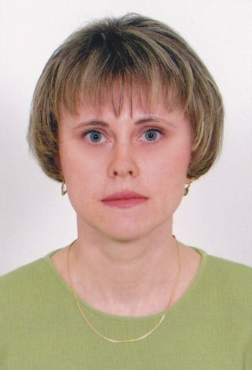
ГУМЕННА ЛЮДМИЛА ВАСИЛІВНА
Голова циклової комісії хірургічних дисциплін
Викладач ОК: Офтальмологія, медсестринство в офтальмології, військово-медична підготовка та медицина надзвичайних ситуацій
Категорія: вища, викладач-методист
E-mail: l-humenna@ukr.net
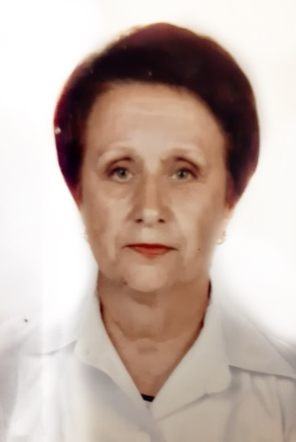
БЕХ АЛЛА ГРИГОРІВНА
Викладач ОК: Оториноларингологія, медсестринство в оториноларингології, основи оториноларингології
Категорія: вища, викладач-методист
E-mail: behalla@gmail.com
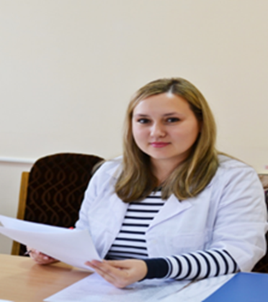
ВАРИЧ АЛЛА МИХАЙЛІВНА
Викладач ОК: Військово-медична підготовка та медицина надзвичайних ситуацій
Категорія: перша
E-mail: alla.varych@gmail.com
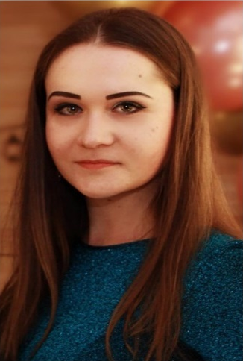
ДЯЧУК ТАЇСІЯ ВАЛЕРІЇВНА
Викладач ОК: Медсестринство в хірургії
Категорія: друга
E-mail: taya380636846237@gmail.com
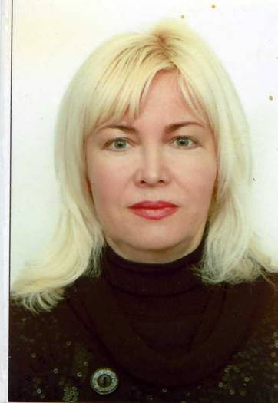
КОКОРІНА СВІТЛАНА АНТОНІВНА
Викладач ОК: Онкологія та паліативна медицина, основи офтальмології, медсестринство в онкології та паліативній медицині, військово-медична підготовка та медицина надзвичайних ситуацій
Категорія: вища
E-mail: kokosj2006@gmail.com
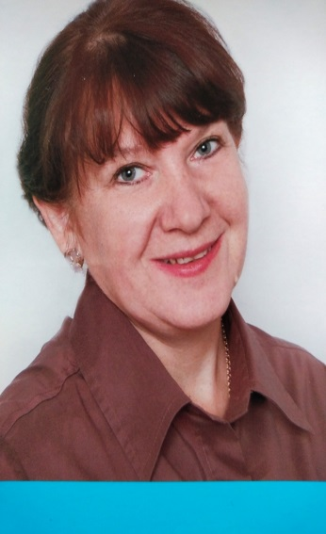
РИЖЕНКО ОКСАНА ВІТАЛІЇВНА
Викладач ОК: Медсестринство в хірургії
Категорія: перша
E-mail: ryzhenko.oksana2525@gmail.com
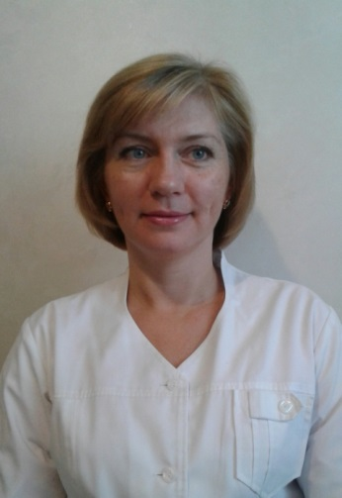
СЛІНЧАК НАТАЛІЯ ВАСИЛІВНА
Викладач ОК: Анестезіологія та реаніматологія, хірургія, медсестринство в хірургії, хірургічні хвороби
Категорія: вища
E-mail: slinchaknv@gmail.com
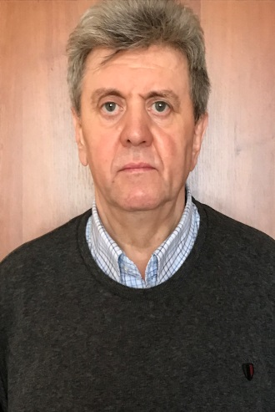
ШКВАРОК МИХАЙЛО ГРИГОРОВИЧ
Викладач ОК: Хірургія, невідкладні стани в хірургії
Категорія: вища, викладач-методист
E-mail: mykhailoshkvarok@gmail.com

